Vyhodnotenie ankety o interiérovej zeleni

Anketa bol zrealizovaná so 70 respondentami.

1. Pestujete doma interiérovú zeleň (izbové rastliny)?

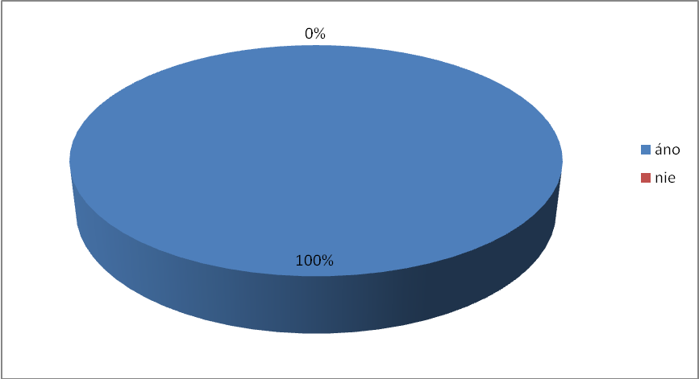

Ak áno, koľko izbových rastlín máte približne doma?
Priemerne pestujú 15 izbových rastlín, maximálne 50, minimálne 5

2. Uprednostňujete veľké solitérne rastliny alebo viac menších?

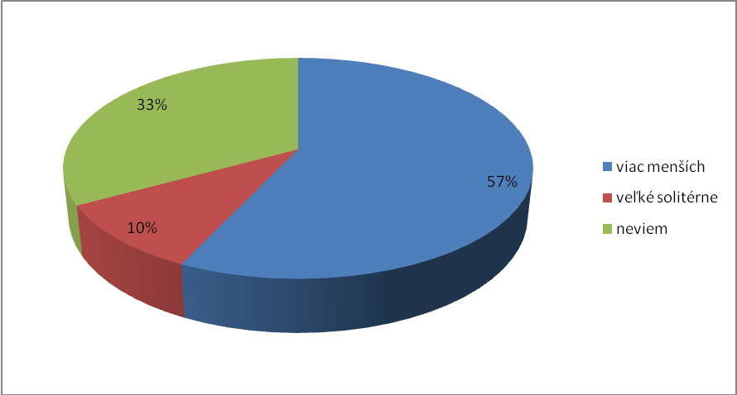

3. Je podľa vášho názoru starostlivosť o izbové rastliny namáhavá?

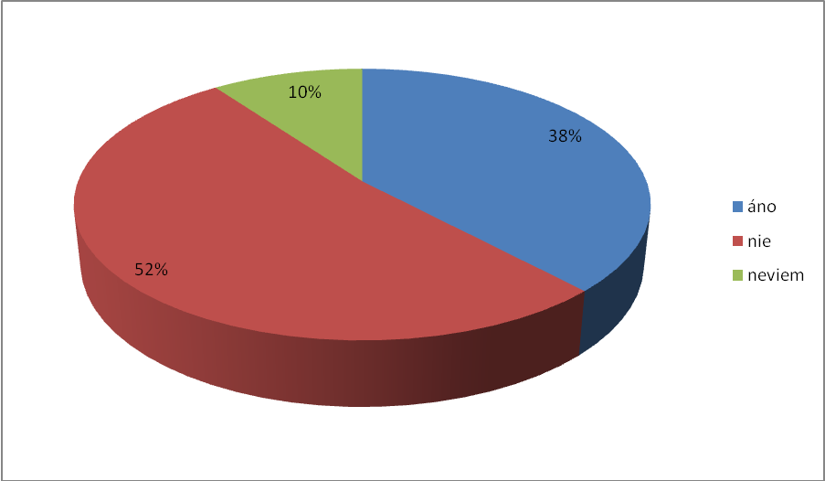

Ak áno, v čom?
Namáhavé je polievanie, presádzanie, hnojenie, utieranie prachu z listov.

4. Aký vplyv na vás má interiérová zeleň?

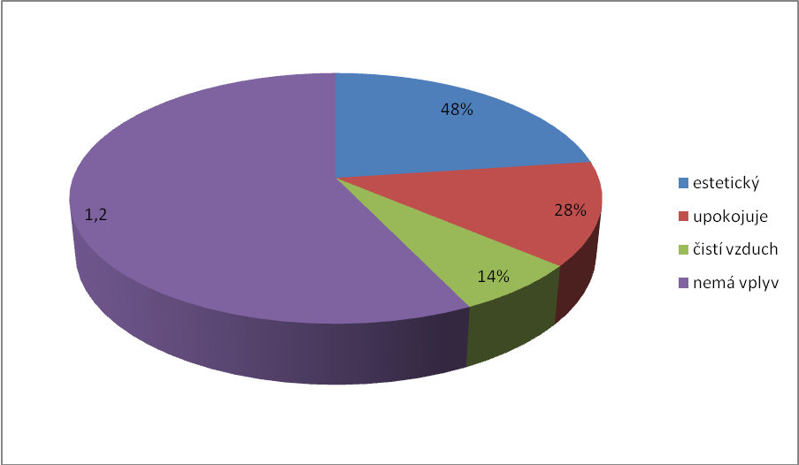

5. Vymenujte izbové rastliny, ktoré poznáte.
Priemerne vymenovaných 5 druhov izbových rastlín, najviac 9, najmenej 0. Najčastejšie menované muškát, orchidea, kaktus.

6. Všímate si interiérovú zeleň v škole?

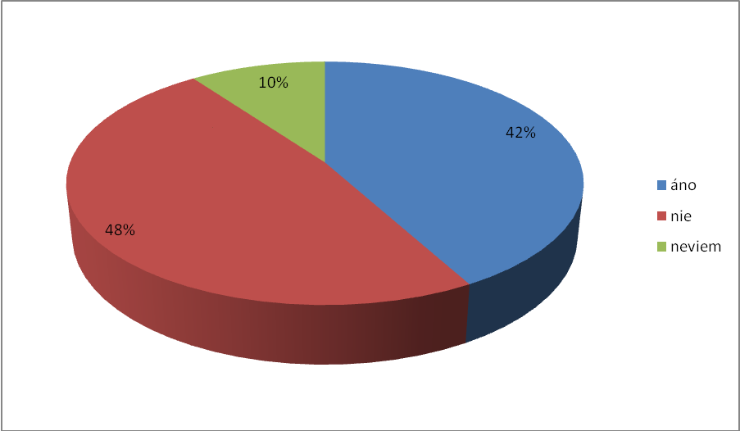

7. Chceli by ste interiérovú zeleň v triede?

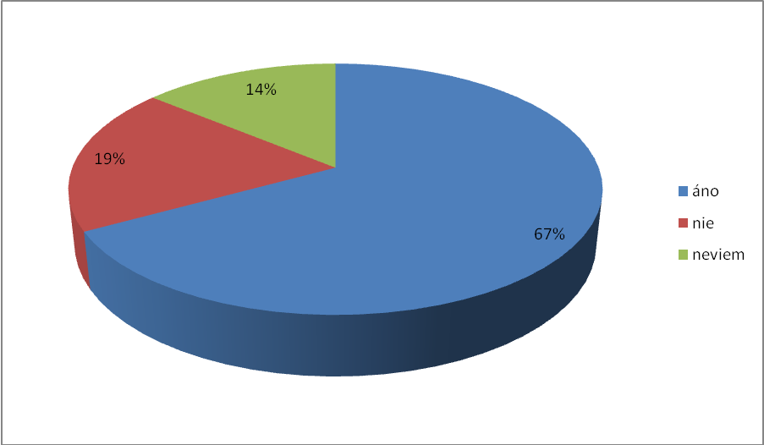

Ak áno, prečo?
Útulnejšie prostredie, ukľudňuje ma, skrášľuje prostredie.
Ak nie, prečo?
Nepotrebujem, nestarali by sme sa.

8. Bol(a) by si ochotný(á) starať sa o zeleň v triede?

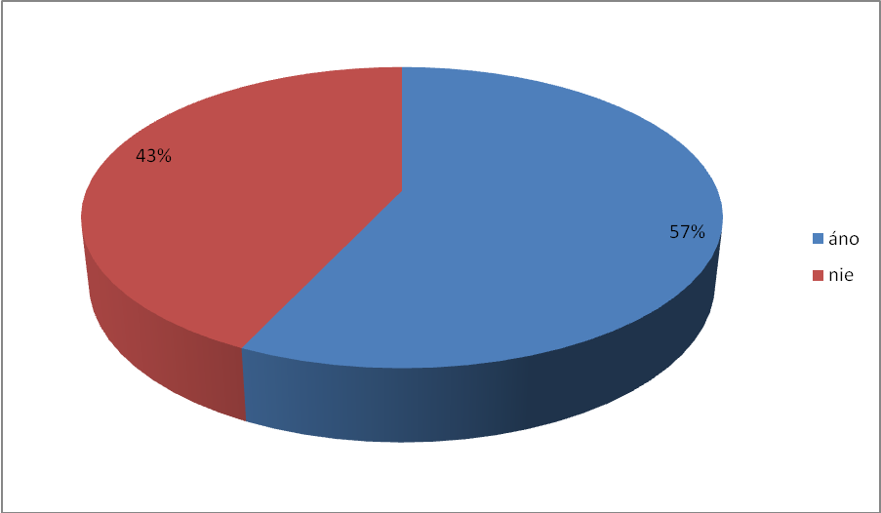

9. Bol(a) by si ochotný(á) starať sa o zeleň v škole?

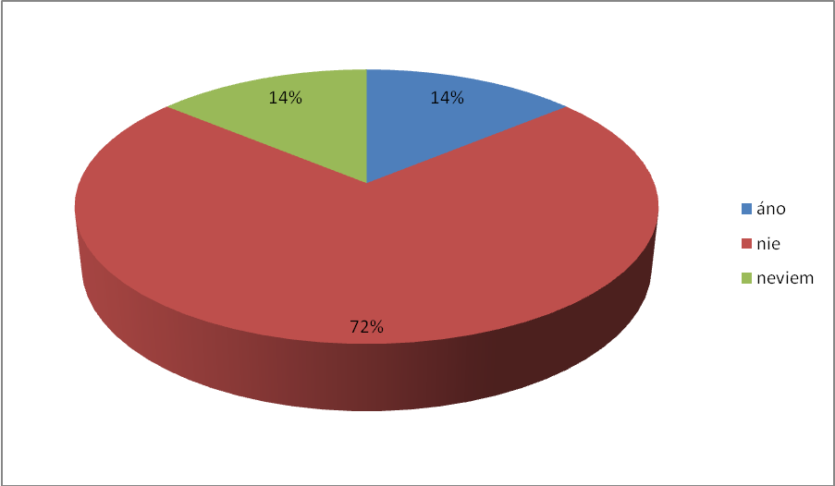

10. Kde v škole by ste množstvo interiérovej zelene zväčšili?

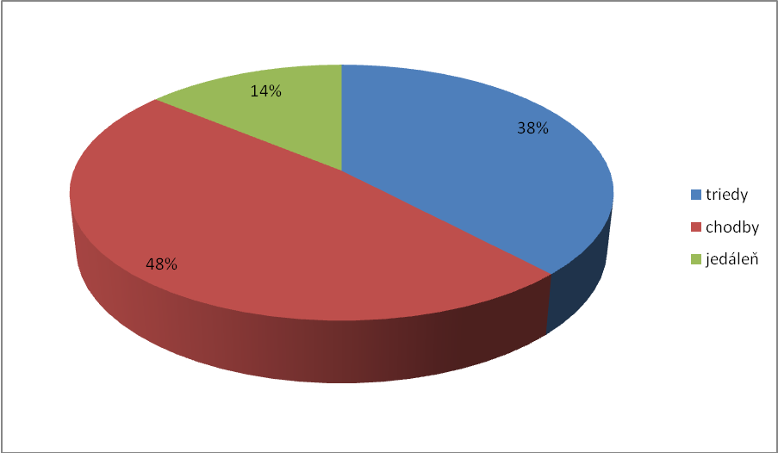

11. Kde v škole by ste množstvo interiérovej zelene zmenšili?

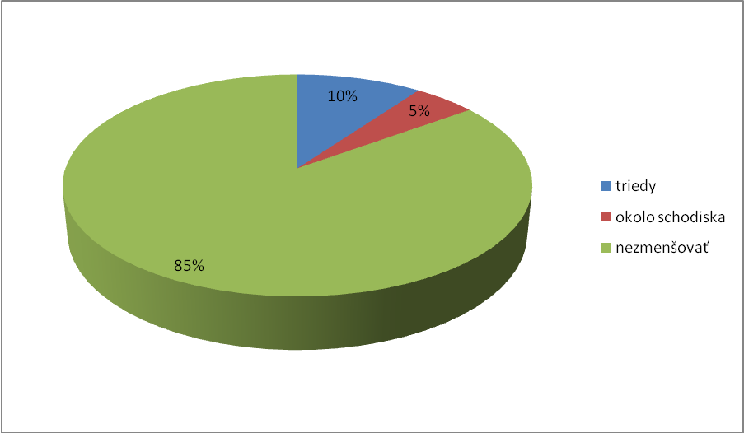

12. Máte dobré rady alebo nápady, ktoré by ste mohli využiť pri starostlivosti o interiérovú zeleň?
Neuviedli žiadne rady a nápady.

